Baccalauréat Professionnel  Métiers de l’électricité et de ses environnements connectés  Fiche de travaux liés à des activités de : Préparation et réalisation  Titre : Surpressic triphasé – Elève 1 | Repère : TPMES-02  Version 08/10/2018  Niveau : Terminale
Lieu d’activité : Atelier Support de l’activité : Système surpressic


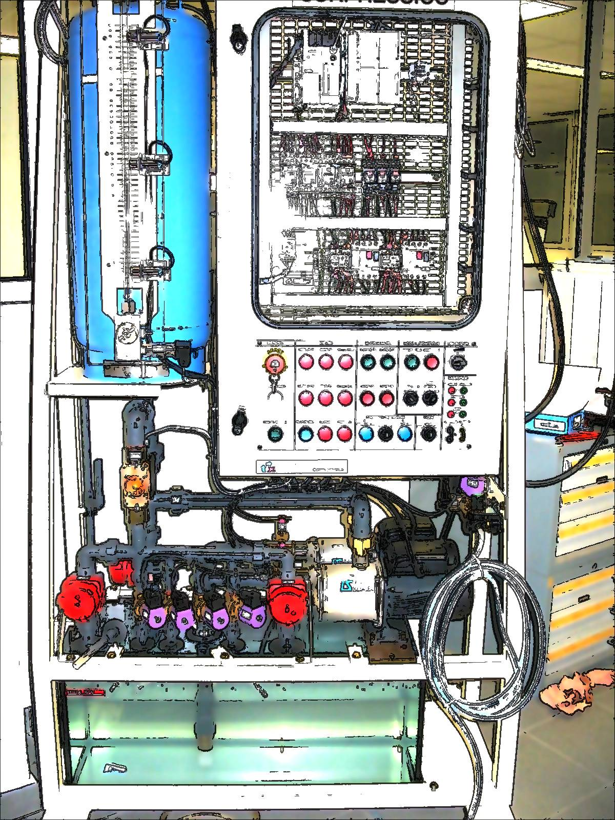

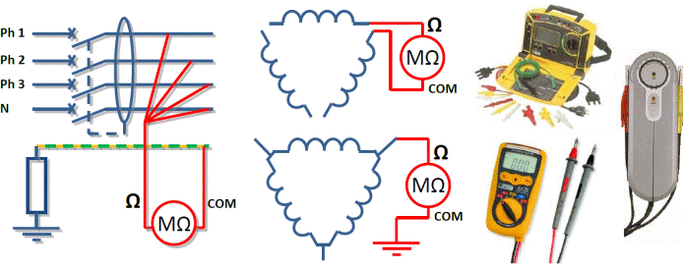

Définition des activités confiées à l’élève  1-Pré requis :  Connaissance en électrotechnique niveau BEP.  2-En ayant à votre disposition :  - Le système surpressic monophasé, et son dossier technique.  - Les EPI  - Les appareils de mesures pour une mise en service. | Liaison au référentiel  Liste des tâches métier :  T 1-2 : rechercher et expliquer les informations relatives aux opérations et aux conditions d’exécution  T 2-5 : coordonner son activité par rapport à celles des autres intervenants  T 3-1/TA 3-1 : réaliser les vérifications, les réglages, les paramétrages, les essais nécessaires à la mise en service de l’installation  T 5-2=TA 5-1 : échanger sur le déroulement des opérations, expliquer le fonctionnement de l’installation à l’interne et à l’externe  T 5-3 : conseiller le client, lui proposer une prestation complémentaire, une modification ou une amélioration  Liste des compétences :  C1 Analyser les conditions de l'opération et son contexte  C2 Organiser l'opération dans son contexte  C5 Contrôler les grandeurs caractéristiques de l'installation  C6 Régler, paramétrer les matériels de l'installation  C7 Valider le fonctionnement de l'installation  C13 Communiquer avec le client/usager sur l'opération
Observations proposée par le professeur : |  | Note : | Temps prévu : 4 h
 |  | Nom de l’élève :

1 / 9

1ère partie : Etude de l’installation

1-Consignation

Indiquer les précautions à prendre pour réaliser les mesures hors tension avant la mise en service. Si il y en a, indiquer (en cochant dans le tableau ci-dessous) les équipements de protection à utiliser pour réaliser les mesures en toutes sécurité. Expliquer.

………………………………………………………………………………………………………………………………………………………………………………..…………………………………………………………………………………

……………………………………………………………………………………………………………………………………………………………………………………………………………………………………………………………………

EPI | ECS | EIS
Lunettes anti UV  Paire de gants  Casque isolant et anti choc  Vêtements de protection | Écran de protection  Banderole de balisage de zone  Pancarte d’avertissement de travaux | Cadenas  Macaron de consignation  Outils isolants  Tapis isolant  V A T

2-Étude de la pompe monophasée
2.1-Indiquer le type de moteur qui est utilisé.

..................................................................................................................................

...................................................................................................................................

...................................................................................................................................

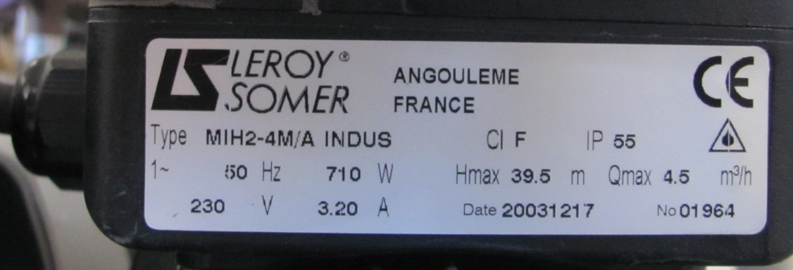

2.2-Indiquer, l’indice de protection :

…...........................................................................................................................................................................................................

…...........................................................................................................................................................................................................

…...........................................................................................................................................................................................................

…...........................................................................................................................................................................................................

2.3-Relever le courant nominal de ce moteur ainsi que sa puissance utile.

…...........................................................................................................................................................................................................

2 / 9

3-Repérage des constituants de l’armoire :

On vous demande de compléter le tableau ci-dessous puis sur la page suivante, les bulles en indiquant le numéro de chaque matériel à l’aide de la liste suivante (et du dossier technique) :

N° | Repère | Désignation | Référence | Caractéristiques
1 |  | Relais niveau haut
2 |  | Contacteur pompe monophasée
3 |  | Automate Zelio
4 |  | Relais débit pompe 1
5 |  | Bornier entrée automate
6 |  | Contacteur pompe triphasée
7 |  | Disjoncteur du moteur monophasé
8 |  | Bornier B
9 |  | Bornier sortie automate
10 |  | Relais marche automatique
11 |  | Bloc temporisation
12 | DM1
13 |  | Relais niveau bas
14 | JAE
15 |  | Convertisseur 4-20 mA / 0-10 V

3 / 9
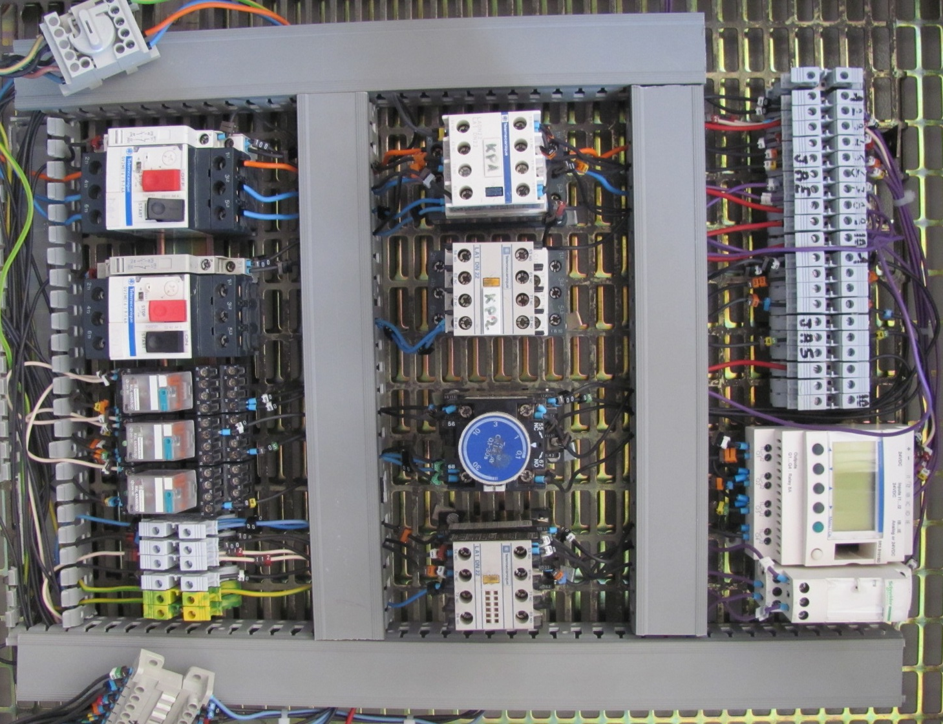

4 – Réglages / adaptation :

4.1 – Protection :
en connaissant l’intensité nominale de la pompe 1 (voir question 2.3), donner la valeur à régler sur DM1.
I = …………………

Vérifier que l’intensité réglée est correcte (sinon, la modifier)

4.2 – Contacteur :
Vérifier que la puissance admise par votre contacteur est adaptée à la puissance de votre pompe : commenter :

…...........................................................................................................................................................................................................

…...........................................................................................................................................................................................................

4.3 – Temporisation :
Pour un fonctionnement correct, la temporisation doit être de l’ordre de 1 seconde.
Vérifier le réglage de K6.

4 / 9
HORS TENSION

5 - Fonctionnement prévu :

En observant les schémas compléter la démarche pour vérifier le fonctionnement de l’installation .

Démarche de vérification :

L’installation étant raccordée, l’ensemble des protections fermées.
Fermer le sectionneur (sur le flanc gauche de l’armoire) – Déverrouiller l’arrêt d’urgence puis appuyer sur « Mise en service ».

1 – Le commutateur S14 étant sur « TEST » : Vérifier le fonctionnement en mode manuel
L’appui sur S4 (POMPE 1) met la pompe …….. en marche, pour l’arrêter, on appui sur …………
Pour mettre l’autre pompe en marche, on appui sur ……………………. Et pour l’arrêter on appui sur ………………………

2 – En mettant le commutateur S14 sur « Auto », le relais ………… se colle.
La pompe 1 se met en marche, elle s’arrête si le niveau haut est atteint.
Si le débit est important, la pompe 2 se met en marche.
Une fois le réservoir plein, les deux pompes s’arrêtent, l’ensemble ne se remet en marche que lorsque le niveau mini est atteint.

3- Vérification des voyants :

Pour vérifier H10 il faut : ……………………………………………………………………………………………………………………….
Pour vérifier H11 il faut : ……………………………………………………………………………………………………………………….
Pour vérifier H4 il faut : ……………………………………………………………………………………………………………………….
Pour vérifier H6 il faut : ……………………………………………………………………………………………………………………….
Pour vérifier H5 il faut : ……………………………………………………………………………………………………………………….
Pour vérifier H12 il faut : ……………………………………………………………………………………………………………………….

2ème partie : Mesures hors tension

1-Inspection visuelle de l’installation par rapport à la norme NFC 15-100

Compléter les tableaux suivant :

SO : Sans Objet C : conforme NC : non conforme | C | NC | Remarques éventuelles
Protection des personnes contre les contacts directs :
- Conducteurs dénudés, appareillage détérioré, parties sous tension accessibles....................
Protection des personnes contre les contacts indirects :
- Les masses métalliques du système sont reliées à la terre
- Tous les appareils sont connectés à la terre
- Liaison équipotentielle sur la porte de l’armoire (sauf si TBTS)
5 / 9
 | SO : Sans Objet C : conforme NC : non conforme | C | NC | Valeur | Remarques éventuelles
Constitution et Protection des circuits :
- Le matériel implanté est celui mentionné sur les documents (schémas, liste de matériel)
- La tension des appareils correspond à la tension d’alimentation
- Les appareils de commande, de sectionnement et de coupure d’urgence sont accessibles
- Protection pour chaque circuit

- Calibre du disjoncteur au départ du système.

- Type et courbe du disjoncteur

- Caractéristiques du dispositif de protection des personnes.

- Dispositif coupant tous les conducteurs y compris le neutre

2-Mesure de la continuité des masses.

Vérifier la continuité du conducteur de protection sur l’ensemble conformément à la norme NF C15-100.
Indiquer la procédure, et où sont réaliser les mesures. (Type d’appareil, position commutateur mesure, bornes de la mesure, résultat attendu, résultat mesure, proposition d’amélioration).

……………………………………………………………………………………………………………………………………………………………………………………………………………………………………………………………………

……………………………………………………………………………………………………………………………………………………………………………………………………………………………………………………………………

……………………………………………………………………………………………………………………………………………………………………………………………………………………………………………………………………

3-Mesure de la résistance d’isolement :

Mesurer l’isolement sur les différents départs dans l'armoire du système. Indiquer la procédure. (Type d’appareil, position commutateur mesure, bornes de la mesure, résultat attendu, résultat mesure, proposition d’amélioration).

……………………………………………………………………………………………………………………………………………………………………………………………………………………………………….……………………………

……………………………………………………………………………………………………………………………………………………………………………………………………………………………………….……………………………

………………………………………………………………………………………………………………………………………………………………………………………………………………………………….…………………………………

………………………………………………………………………………………………………………………………………………………………………………………………………………………………….…………………………………

6 / 9
3ème partie : Mesures sous tension

Indiquer les précautions à prendre pour réaliser les mesures sous tension avant la mise en service. Si il y en a, indiquer (en cochant dans le tableau ci-dessous) les équipements de protection à utiliser pour réaliser les mesures en toutes sécurité. Expliquer.

………………………………………………………………………………………………………………………………………………………………………………..…………………………………………………………………………………

……………………………………………………………………………………………………………………………………………………………………………………………………………………………………………………………………

EPI | ECS | EIS
Lunettes anti UV  Paire de gants  Casque isolant et anti choc  Vêtements de protection | Écran de protection  Banderole de balisage de zone  Pancarte d’avertissement de travaux | Cadenas  Macaron de consignation  Outils isolants  Tapis isolant  V A T

1-Mesure du déclenchement des différentiels.

Vérifier que la valeur de déclenchement du dispositif différentiel de la prise de courant 230V dans l'armoire du système est conforme à la norme NF C15-100. Indiquer la procédure. (Type d’appareil, position commutateur mesure, bornes de la mesure, résultat attendu, résultat mesure, proposition d’amélioration).

……………………………………………………………………………………………………………………………………………………………………………………………………………………………………………………………………

……………………………………………………………………………………………………………………………………………………………………………………………………………………………………………………………………

……………………………………………………………………………………………………………………………………………………………………………………………………………………………………………………………………

……………………………………………………………………………………………………………………………………………………………………………………………………………………………………………………………………

2-Mesure sur la pompe 1 :

2.1-Mesurer le courant absorbé par la pompe.

………………………………………………………………………………………………………………………………………………………………………………..…………………………………………………………………………………

2.2 - Ajuster le réglage du disjoncteur concerné. Expliquer.

……………………………………………………………………………………………………………………………………………………………………………………………………………………………………………………………………

7 / 9
4ème partie : Mise en service du système

1 - Réaliser la mise en service de votre installation en fonctionnement normal, puis vérifier le fonctionnement des protections et des voyants.

Noter ci-dessous les remarques éventuelles :

……………………………………………………………………………………………………………………………………………………………………………………………………………………………………………………………………

……………………………………………………………………………………………………………………………………………………………………………………………………………………………………………………………………

……………………………………………………………………………………………………………………………………………………………………………………………………………………………………………………………………

……………………………………………………………………………………………………………………………………………………………………………………………………………………………………………………………………

……………………………………………………………………………………………………………………………………………………………………………………………………………………………………………………………………

2 – Compléter sur un PC la fiche « Rapport d’inspection » la date de première mise en service de votre installation est le 15 Février 2006, l’imprimer puis la joindre à votre TP.

5ème partie : Conseiller le client

1 – Demander à l’enseignant une évolution possible intéressante pour le client.
Vous devez expliquer l’intérêt de raccorder cet élément au client. Donnez les grandes lignes de vos conseils :
……………………………………………………………………………………………………………………………………………………………………………………………………………………………………………………………………

……………………………………………………………………………………………………………………………………………………………………………………………………………………………………………………………………

……………………………………………………………………………………………………………………………………………………………………………………………………………………………………………………………………

……………………………………………………………………………………………………………………………………………………………………………………………………………………………………………………………………

2 – Vous allez devoir expliquer au client les résultats de votre mise en service ainsi que vos lui donner des conseils. Lors de la prise de rendez-vous, celui-ci vous a précisé qu’il n’avait pas beaucoup de temps.
Préparez vos explications ci-dessous puis présentez-les au client.

……………………………………………………………………………………………………………………………………………………………………………………………………………………………………………………………………

……………………………………………………………………………………………………………………………………………………………………………………………………………………………………………………………………

……………………………………………………………………………………………………………………………………………………………………………………………………………………………………………………………………

……………………………………………………………………………………………………………………………………………………………………………………………………………………………………………………………………

……………………………………………………………………………………………………………………………………………………………………………………………………………………………………………………………………

……………………………………………………………………………………………………………………………………………………………………………………………………………………………………………………………………

……………………………………………………………………………………………………………………………………………………………………………………………………………………………………………………………………

……………………………………………………………………………………………………………………………………………………………………………………………………………………………………………………………………

8 / 9
Fiche d’évaluation
Compétence(s) visée(s) | Absent | Non évalué | Non acquis | Acquis partiellement | Acquis avec aide | Acquis sans aide

C1-CO1 Analyser les conditions de l'opération et son contexte
Les informations nécessaires sont recueillies
- La partie 1 point 3 est complétée consciencieusement.
C2-CO2 Organiser l'opération dans son contexte
Les activités sont (ré)organisées en fonction des aléas (techniques, organisationnels, ...)
- Les intervenants (élève, apprenti) se sont bien organisés
C5-CO4 Contrôler les grandeurs caractéristiques de l'installation
Les contrôles (visuels, caractéristiques ...) sont réalisés
- L'inspection visuelle est correctement remplie.
Les grandeurs contrôlées sont correctement interprétées au regard des prescriptions
- La 3ème partie est réalisée correctement
C6 Régler, paramétrer les matériels de l'installation
Les paramétrages guidés sont réalisés conformément aux prescriptions
- La partie 1 point 4 : réglages est correctement exécutée.
C7-CO5 Valider le fonctionnement de l'installation
L'installation est mise en fonctionnement conformément aux prescriptions
- La 4ème partie est réalisée correctement
C13-CO9 Communiquer avec le client/usager sur l'opération
Les usages et le fonctionnement de l'installation sont maîtrisés par le client/l'usager
- La 5ème partie est correctement réalisée.
Les prestations complémentaires sont expliquées
- Le conseil sur l'évolution de l'installation est adapté et bien expliqué.

9 / 9

